รายงานการปฏิบัติราชการประจำเดือน มีนาคม
ข้อมูล ณ เดือน 31 มีนาคม 2567

รายงานการปฏิบัติราชการประจำ เดือน มีนาคม พ.ศ. 2567
ประจำปีงบประมาณ พ.ศ. 2567
สถานีตำรวจภูธรเมืองเพชรบุรี
- งานสืบสวน
สภ.เมืองเพชรบุรี
เรียน ผู้บังคับบัญชา
( วันที่ ๕ มีนาคม ๒๕๖๗ เวลา ๑๗.๒๗ น.) ภายใต้การอำนวยการของ พล.ต.ต.กิตติ สุขสมภักดิ์ ผบก.ภ.จว.เพชรบุรี ,พ.ต.อ.กานต์ ธรรมเกษม รอง ผบก.ภ.จว.เพชรบุรี ,พ.ต.อ.โกศล ยามา รองผบก.ภ.จว.เพชรบุรี ,พ.ต.อ.วันชัย ขาวรัมย์ ผกก.สภ.เมืองเพชรบุรี ,นายสุธี เล้าสุบินประเสริฐ ปลัดจังหวัดเพชรบุรี และนายกองโทสมศักดิ์ แย้มพันธุ์นุ้ยนายอำเภอเมืองเพชรบุรี ได้สั่งการให้ พ.ต.ท.พิเชษฐ์ ชัยมาลา รองผกก.สส.สภ.เมืองเพชรบุรี พร้อมเจ้าหน้าที่ตำรวจ สภ.เมืองเพชรบุรีและเจ้าหน้าที่ฝ่ายปกครอง ประกอบด้วย นายสายัณต์ พวงสั้น ป้องกันจังหวัดเพชรบุรี ,นายทัศนัย พวงบุบผา ผู้ช่วยป้องกันจังหวัดเพชรบุรี ,นายวชิรัฐ พรหมรักษ์ เจ้าพนักงานปกครองชำนาญการ ,นายชิษณุ คำสังข์ ปลัดอำเภอฝ่ายความมั่นคงอำเภอเมืองฯ ร่วมกันทำการจับกุมตัว น.ส.วันวิสา เอี่ยมคงสี เลขบัตรประจำตัวประชาชน ๑ ๗๖๙๓ ๐๐๐๐๘ ๕๔ ๖ อายุ ๒๐ ปี สัญชาติ ไทย ภูมิลำเนาเลขที่ ๑๑๒ หมู่ ๘ ตำบล ท่าคอย อำเภอ ท่ายาง จังหวัด เพชรบุรี โดยแจ้งข้อกล่าวหาว่าทำความผิดฐาน “ซ่อนเร้น ช่วยจำหน่าย ช่วยพาเอาไปเสีย ซื้อ รับจำนำ หรือรับไว้โดยประการใด ซึ่งของอันตนจึงรู้ว่าเป็นของอันเนื่องด้วยความผิดตามมาตรา ๒๔๒ มาตรา ๒๔๖ วรรคแรก แห่งพระราชบัญญัติศุลกากร พ.ศ.๒๕๖๐ ประกอบกับข้อ ๔ แห่งประกาศกระทรวงพาณิชย์ เรื่อง กำหนดให้บารากู่และบารากู่ไฟฟ้าหรือบุหรี่ไฟฟ้าเป็นสินค้าที่ต้องห้ามในการนำเข้ามาในราชอาณาจักร พ.ศ.๒๕๕๗,ขายสินค้าบารากู่ บารากูไฟฟ้า หรือตัวยาบารากู่ น้ำยาสำหรับเติมบารากู่ไฟฟ้าหรือบุหรี่ไฟฟ้า โดยฝ่าฝืนคำสั่งคณะกรรมการคุ้มครองผู้บริโภค ที่ ๔/๒๕๕๘ เรื่อง ห้ามขายหรือห้ามให้บริการสินค้า บารากู่ บารากุไฟฟ้า หรือบุหรี่ไฟฟ้า หรือตัวยาบารากู่ น้ำยาสำหรับเติมบารากู่ไฟฟ้าหรือบุหรี่ไฟฟ้า”พร้อมด้วยของกลาง ได้แก่๑.เงินสดที่ได้จากการจำหน่ายบุหรี่ไฟฟ้า จำนวน ๓,๓๑๕ บาท ๒.สมุดส่งเคลมสินค้า จำนวน ๑ เล่ม ๓.บัญชีรายการขายประจำวัน จำนวน ๑ เล่ม ๔.ใบแสดงรายการสินค้า จำนวน ๑ แผ่น ๕.บุหรี่ไฟฟ้าแบบใช้แล้วทิ้ง จำนวน ๒๖๕ เครื่อง ๖.เครื่องบุหรี่ไฟฟ้า จำนวน ๘๓ เครื่อง ๗.น้ำยาบุหรี่ไฟฟ้าสำหรับเติม จำนวน ๑๑๔ ขวด๘.หัวน้ำยาบุหรี่ไฟฟ้าแบบใช้แล้วทิ้ง จำนวน ๖๖๐ ชิ้น๙.คอยล์บุหรี่ไฟฟ้าสำหรับใช้ร่วมกับเครื่องบุหรี่ไฟฟ้า จำนวน ๑๔๕ ชิ้น๑๐.เครื่องชาร์จบุหรี่ไฟฟ้า จำนวน ๕ เครื่อง๑๑.ภาพถ่าย QR Code ที่ใช้สำหรับโอนเงินในการจำหน่ายบุหรี่ไฟฟ้า ชื่อบัญชี นางสาวพฤกษานุช หมุน ธนาคารออมสิน เลขที่บัญชี ๐๒๐๓๙๗๑๔๕๐๖๙ จำนวน ๒ แผ่น นำตัวส่ง ร.ต.ท.หญิง จิราภรณ์ พูลพิพัฒน์ พงส. สภ.เมืองเพชรบุรี หมาลเลขโทรศัพท์ ๐๘๙-๔๑๔๔๙๔๗ เพื่อดำเนินการตามกฏหมายต่อไป
จึงเรียนมาเพื่อโปรดทราบ
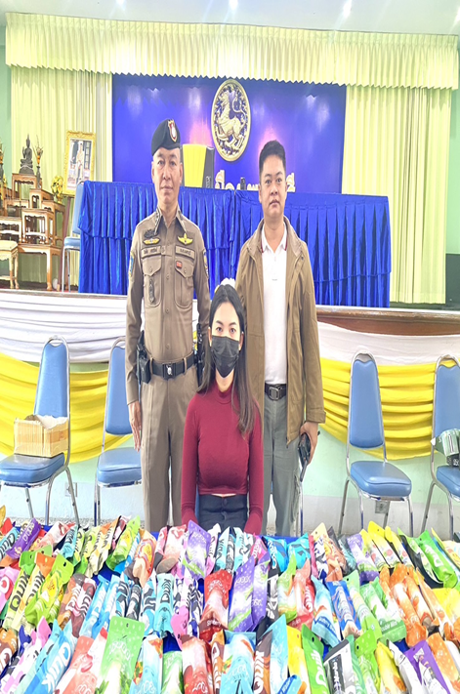

สภ.เมืองเพชรบุรี
เรียน ผู้บังคับบัญชา เพื่อโปรดทราบ ภายใต้อำนวยการของ พ.ต.อ.วันชัย ขาวรัมย์ ผกก.สภ.เมืองเพชรบุรี พ.ต.ท.พิเชษฐ์ ชัยมาลา รอง ผกก.สส.ฯ วันนี้ ( 5 มี.ค.67 ) เวลาประมาณ 22.00 น.ได้สั่งการให้ พ.ต.ท.ธเนตร หนูกลัด สว.สส.ฯ พร้อมเจ้าหน้าที่ตำรวจชุดสืบสวน ทำการตรวจยึด 1.อาวุธปืนพกสั้น ชนิด กึ่งอัตโนมัติ ขนาด 9 มม. ยี่ห้อ COLT หมายเลขประจำปืน FG67876 เครื่องหมายทะเบียนปืน กท 3103036 จำนวน 1 กระบอก 2.แม็กกาซีน จำนวน 1 อัน 3.กระสุนปืน ขนาด 9 มม. จำนวน 3 นัด 4.ซองพกหนังสีดำ จำนวน 1 ซอง 5.กระสุนปืน ขนาด 9 มม. จำนวน 1 นัด 6.ปลอกกระสุนปืน ขนาด 9 มม. จำนวน 2 ปลอก เอกสาร – ใบอนุญาตให้มีและใช้อาวุธปืน ใบอนุญาตที่ 304/2566 อ.เมือง จ.เพชรบุรี โดยตรวจยึดจาก น.ส.ดวงสมร ขาวพุ่ม อายุ 38 ปี เลขประจำตัวประชาชน 1-7099-90005-02-0 บ้านเลขที่ 69/1 ม.4 ต.ช่องสะแก อ.เมือง จ.เพชรบุรีสถานที่ตรวจยึด บ้านเลขที่ 69/1 ม.4 ต.ช่องสะแก อ.เมือง จ.เพชรบุรี นำตัวพร้อมของกลางส่งพนักงานสอบสวนเพื่อดำเนินการตามกฎหมายต่อไป

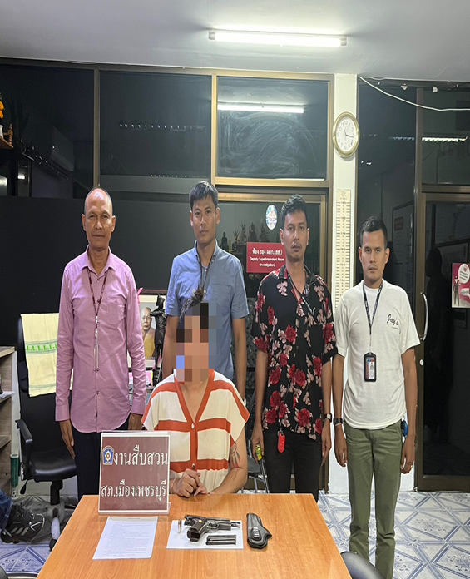

สืบสวน สภ.เมืองเพชรบุรี
เรียน ผู้บังคับบัญชา
วันที่ 6 มี.ค 2567 เวล18.20 น.
ภายใต้การอำนวยการของ พ.ต.อ.วันชัย ขาวรัมย์ ผกก.สภ.เมืองเพชรบุรี ,พ.ต.ท.พิเชษฐ์ ชัยมาลา รอง ผกก.สส.สภ.เมืองเพชรบุรี สั่งการให้ พ.ต.ท.ธเนตร หนูกลัด สว.สส.สภ.เมืองเพชรบุรี พร้อมชุดสืบสวน ร่วมกันทำการจับกุมตัว นายภัทรภูมิ อายุ 22 ปี เลขบัตรประชาชน1-7699-00568-34-8
บ้านเลขที่ 162/26 หมู่ 4 ต.พงสวาย อ.เมือง จ.ราชบุรี โดยจับกุมตามหมายจับศาลจังหวัดนครสวรรค์ ที่ 92/2566 ลงวันที่ 8 มีนาคม 2566 ซึ่งต้องหาว่ากระทำความผิดฐาน "ฉ้อโกงประชาชน, และโดยทุจริตหรือโดยหลอกหลวงนำเข้าสู่สระบบคอมพิวเตอร์ซึ่งข้อมูลคอมพิวเตอร์ที่บิดเบือนหรือปลอมไม่ว่าทั้งหมดหรือบางส่วน หรือข้อมูลคอมพิวเตอร์อันเป็นเท็จโดยประการที่น่าจะเกิดความเสียหายแก่ ประชาชน”
สถานที่จับกุม ริมถนนราชวิถี ต.คลองกระแชง อ.เมือง จ.เพชรบุรี
นำตัวส่งพนักงานสอบสวน สภ.เมืองเพชรบุรี ดำเนินการตามกฎหมายต่อไป
จึงเรียนมาเพื่อโปรดทราบ

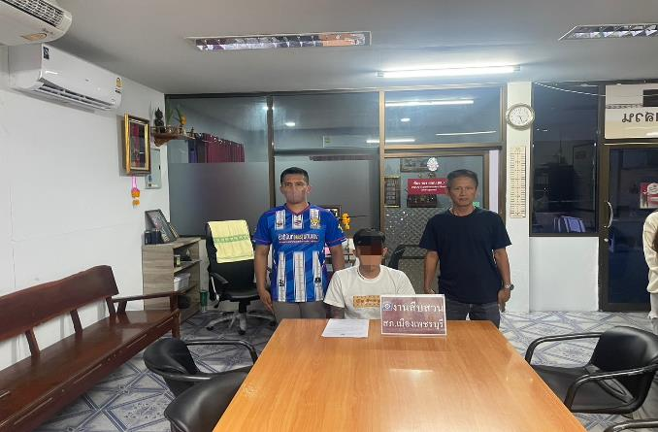

สืบสวน สภ.เมืองเพชรบุรี
เรียน ผู้บังคับบัญชา
วันที่ 7 มี.ค 2567 เวล21.10น. ภายใต้การอำนวยการของ พ.ต.อ.วันชัย ขาวรัมย์ ผกก.สภ.เมืองเพชรบุรี ,พ.ต.ท.พิเชษฐ์ ชัยมาลา รอง ผกก.สส.สภ.เมืองเพชรบุรี สั่งการให้ พ.ต.ท.ธเนตร หนูกลัด สว.สส.สภ.เมืองเพชรบุรี พร้อมชุดสืบสวน ร่วมกันทำการจับกุมตัว นายศิวกร พิชัย อายุ 21 ปี เลขบัตรประชาชน1-7699-00622-30-0
บ้านเลขที่ 43/4 หมู่ 9 ต.บางเก่า อ.ชะอำ จ.เพชรบุรี โดยจับกุมตามหมายจับศาลแขวงขอนแก่น ที่ จ.66/2567 ลงวันที่ 1 มีนาคม 2567ซึ่งต้องหาว่ากระทำความผิดฐาน "นำเข้าสู่สระบบคอมพิวเตอร์ซึ่งข้อมูลคอมพิวเตอร์ซึ่งข้อมูลปลอมไม่ว่าทั้งหมดหรือบางส่วน หรือข้อมูลคอมพิวเตอร์อันเป็นเท็จโดยประการที่น่าจะเกิดความเสียหายต่อบุคคลใดบุลคลหนึ่ง และฉ้อโกง ” สถานที่จับกุม ริมถนนราชวิถี ต.คลองกระแชง อ.เมือง จ.เพชรบุรี นำตัวส่งพนักงานสอบสวน สภ.เมืองเพชรบุรี ดำเนินการตามกฏหมายต่อไป
จึงเรียนมาเพื่อโปรดทราบ

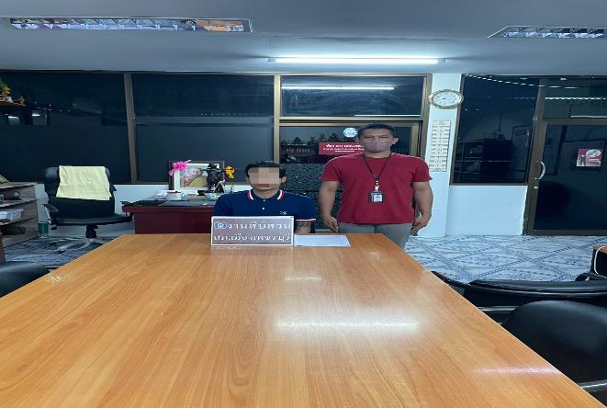

สืบสวน สภ.เมืองเพชรบุรี
เรียน ผู้บังคับบัญชา
วันที่ ๙ มี.ค ๒๕๖๗ เวลา ๐๓.๐๙น. ภายใต้การอำนวยการของ พ.ต.อ.วันชัย ขาวรัมย์ ผกก.สภ.เมืองเพชรบุรี ,พ.ต.ท.พิเชษฐ์ ชัยมาลา รอง ผกก.สส.สภ.เมืองเพชรบุรี สั่งการให้ พ.ต.ท.ธเนตร หนูกลัด สว.สส.สภ.เมืองเพชรบุรี พร้อมชุดสืบสวน ร่วมกันทำการจับกุมตัว นาย พีระพล บุญลอย อายุ 34 ปี เลขบัตรประชาชน 1-6599-00340-25-9 บ้านเลขที่ 50/2 ต.พรหมพิราม อ.พรหมพิราม จ.พิษณุโลก โดยจับกุมตามหมายจับศาลจังหวัดเพชรบรี ที่ 98/2565 ลงวันที่ 18 เมษายน 2565 ซึ่งต้องหาว่ากระทำความผิดฐาน "ฉ้อโกงประชาชน’’ สถานที่จับกุม เชิงสะพานข้ามทางรถไฟ ถนนเลี่ยงเมืองพิษณุโลก ต.หัวรอ อ.เมืองพิษณุโลก จ.พิษณุโลก
นำตัวส่งพนักงานสอบสวน สภ.เมืองเพชรบุรี ดำเนินการตามกฏหมายต่อไป
จึงเรียนมาเพื่อโปรดทราบ

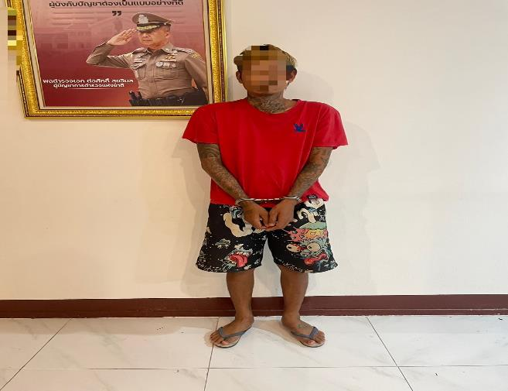

สภ.เมืองเพชรบุรี
เรียน ผู้บังคับบัญชา เพื่อโปรดทราบ
ภายใต้อำนวยการของ พ.ต.อ.วันชัย ขาวรัมย์ ผกก.สภ.เมืองเพชรบุรี ,พ.ต.ท.พิเชษฐ์ ชัยมาลา รอง ผกก.สส.ฯ
วันนี้ (12 มีนาคม 2567) เวลาประมาณ 13.15 น. พ.ต.ท.ธเนตร หนูกลัด สว.สส.สภ.เมืองเพชรบุรี พร้อมเจ้าหน้าที่ตำรวจชุดสืบสวน ได้นำหมายค้นศาลจังหวัดเพชรบุรี ที่ 197/2567 ลง 12 มี.ค. 2567 ให้ทำการตรวจค้นบ้านเลขที่ 16/1 ม.5 ต.สำมะโรง อ.เมือง จ.เพชรบุรี ได้ร่วมกันจับกุม นายพิสุทธิ์ พรามณ์ทอง อายุ 36 ปี ที่อยู่ 16/1 ม.5 ต.สำมะโรง อ.เมือง จ.เพชรบุรี เลขบัตรประชาชน 1769900134445 โทร 0648043536 ตามหมายจับศาลจังหวัดเพชรบุรี ที่ 23/2567 ลงวันที่ 12 มกราคม 2567 ซึ่งต้องหาว่ากระทำผิดฐาน ลักทรัพย์ในเคหสถาน ในเวลากลางคืน
สถานที่จับกุม บ้านเลขที่ 16/1 ม.5 ต.สำมะโรง อ.เมือง จ.เพชรบุรี
นำตัวผู้ต้องหาส่งพนักงานสอบสวน สภ.เมืองเพชรบุรี เพื่อดำเนินการตามกฎหมายต่อไป

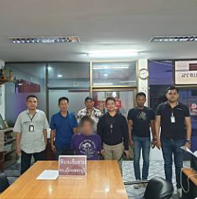

สภ.เมืองเพชรบุรี
เรียน ผู้บังคับบัญชา เพื่อโปรดทราบ ภายใต้อำนวยการของ พ.ต.อ.วันชัย ขาวรัมย์ ผกก.สภ.เมืองเพชรบุรี พ.ต.ท.พิเชษฐ์ ชัยมาลา รอง ผกก.สส.ฯ วันนี้ ( 13 มี.ค.67 ) เวลาประมาณ 18.00 น.ได้สั่งการให้ ร.ต.ท.ชัยพัทธ์ฯ รอง สว.สส.ฯ พร้อมเจ้าหน้าที่ตำรวจชุดสืบสวน ได้ร่วมกันจับกุมตัว น.ส.จิดาภา แจ่มแจ้ง อายุ 40 ปี เลขบัตรประชาชน 2-7706-00001-31-8 อยู่บ้านเลขที่ 493/78 ถนนเพชรเกษม ต.ชะอำ อ.ชะอำ จ.เพชรบุรี ตามหมายจับศาลจังหวัดเพชรบุรี ที่ 97/2567 ลง 11 มีนาคม 2567 ซึ่งต้องหาว่ากระทำผิดฐาน ฉ้อโกง ,ปลอมเอกสารสิทธิ,เป็นผู้ปลอมเอกสารสิทธิใช้หรืออ้างเอกสารปลอมในประการที่น่าจะเกิดความเสียหายแก่ผู้อื่นหรือประชาชน สถานที่จับกุมบริเวณโต๊ะสนุกเกอร์ ซอยหัวหิน 51 ต.หัวหิน อ.หัวหิน จ.ประจวบคีรีขันธ์ นำตัวผู้ต้องหาส่งพนักงานสอบสวนเพื่อดำเนินการตามกฎหมายต่อไป

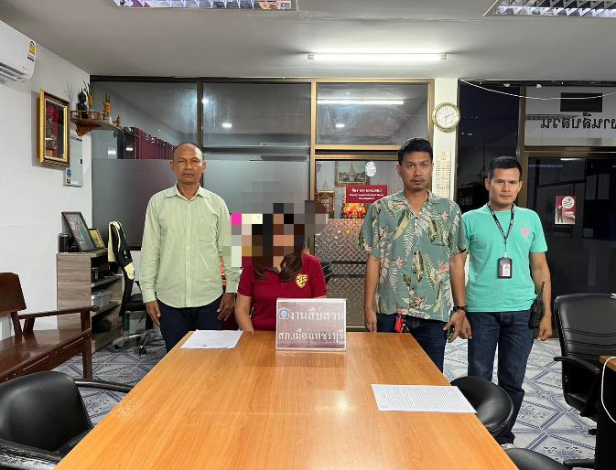

สภ.เมืองเพชรบุรี
เรียน ผู้บังคับบัญชา เพื่อโปรดทราบ
ภายใต้อำนวยการของ พ.ต.อ.วันชัย ขาวรัมย์ ผกก.สภ.เมืองเพชรบุรี ,พ.ต.ท.พิเชษฐ์ ชัยมาลา รอง ผกก.สส.ฯ
วันนี้ ( 15 มี.ค.67 ) เวลาประมาณ 15.30 น. พ.ต.ท.ธเนตร หนูกลัด สว.สส.สภ.เมืองเพชรบุรี พร้อมเจ้าหน้าที่ตำรวจชุดสืบสวน ได้ร่วมกันจับกุม นายอัคเดช โรจนวิศิษฏ์ อายุ 42 ปี เลขบัตรประชาชน 5251000034088 อยู่บ้านเลขที่ 69/1ถนนกำแพงเมือง ตำบลท่าราบ อำเภอเมืองเพชรบุรี จ.เพชรบุรี ตามหมายจับศาลจังหวัดเพชรบุรี ที่ 77/2567 ลงวันที่ 19 กุมภาพันธ์ 2567 ซึ่งต้องหาว่ากระทำผิดฐาน “บุกรุกเคหสถานในเวลากลางคืนและทำให้เสียทรัพย์"
สถานที่จับกุม บริเวณหน้าห้องศัลยกรรมออร์โธปิดิกส์ชาย รพ.พระจอมเกล้า ตำบลคลองกระแชง อำเภอเมือง จังหวัดเพชรบุรี นำตัวผู้ต้องหาส่งพนักงานสอบสวน สภ.เมืองเพชรบุรี เพื่อดำเนินการตามกฎหมายต่อไป
จึงเรียนมาเพื่อโปรดทราบ

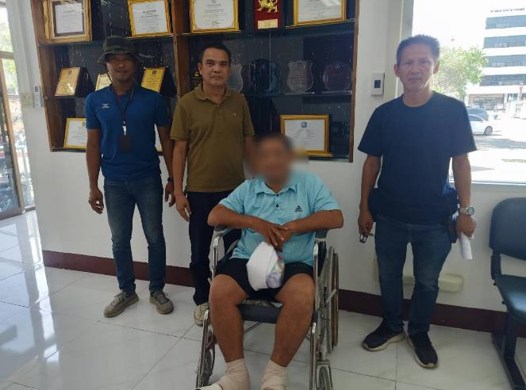

สภ.เมืองเพชรบุรี
เรียน ผู้บังคับบัญชา เพื่อโปรดทราบ
ภายใต้อำนวยการของ พ.ต.อ.วันชัย ขาวรัมย์ ผกก.สภ.เมืองเพชรบุรี ,พ.ต.ท.พิเชษฐ์ ชัยมาลา รอง ผกก.สส.ฯ
วันนี้ ( 18 มี.ค 67 ) เวลาประมาณ 15.30 น. พ.ต.ท.ธเนตร หนูกลัด สว.สส.สภ.เมืองเพชรบุรี พร้อมเจ้าหน้าที่ตำรวจชุดสืบสวน ได้ร่วมกันจับกุม นายบุญชุบ พันธ์เพิ่ม อายุ 61 ปี เลขบัตรประชาชน 5760690003425 ที่อยู่ 71/3 ม.4 ต.บ้านหาด อ.บ้านลาด จ.เพชรบุรี โทร 089-2350280
ตามหมายจับศาลจังหวัดเพชรบุรี ที่ จ 105/2567 ลงวันที่ 18 มีนาคม 2567 ซึ่งต้องหาว่ากระทำผิดฐาน กระทำอนาจารแก่บุคคลอายุกว่าสิบห้าปี โดยขู่เข็ญด้วยประการใด ๆ โดยใช้กำลัง ประทุษร้าย โดยบุคคลนั้นอยู่ในภาวะที่ไม่สามารถขัดขืนได้ หรือโดยทำให้บุคคลนั้นเข้าใจผิดว่าตนเป็นบุคคลอื่น และ เป็นการกระทำแก่บุคคลซึ่งไม่สามารถปกป้องตนเองได้ ฯ
สถานที่จับกุม หน้าบ้านเลขที่ 71/3 ม.4 ต.บ้านหาด อ.บ้านลาด จ.เพชรบุรี
นำตัวผู้ต้องหาส่งพนักงานสอบสวน สภ.เมืองเพชรบุรี เพื่อดำเนินการตามกฎหมายต่อไป

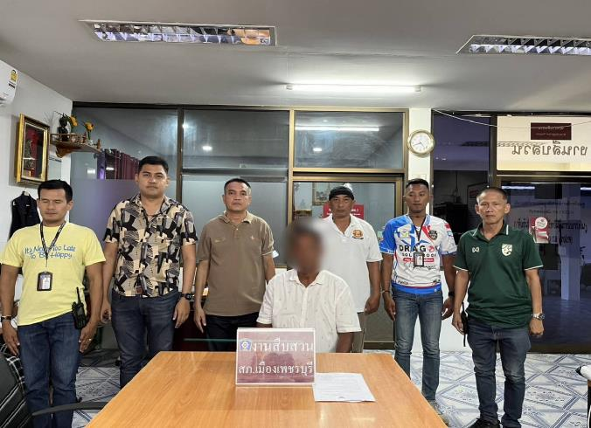

สืบสวน สภ.เมืองเพชรบุรี
เรียน ผู้บังคับบัญชา วันที่ ๑๙ มี.ค ๒๕๖๗ เวลา ๐๐.๕๕น. ภายใต้การอำนวยการของ พ.ต.อ.วันชัย ขาวรัมย์ ผกก.สภ.เมืองเพชรบุรี ,พ.ต.ท.พิเชษฐ์ ชัยมาลา รอง ผกก.สส.สภ.เมืองเพชรบุรี สั่งการให้ พ.ต.ท.ธเนตร หนูกลัด สว.สส.สภ.เมืองเพชรบุรี พร้อมชุดสืบสวน ร่วมกันทำการจับกุมนายเกรียงไกร แซ่โล้ว สัญชาติ ไทย
อายุ ๔๒ ปีเลขบัตรประชาชน๓-๑๒๐๖-๐๐๐๖๒-๐๕-๑ ที่อยู่ ๔ ซอยเทียนทะเล ๒๐ แยก ๕ ถนนบางขุนเทียน - ชายทะเล แขวงแสมดำ เขตบางขุนเทียนกรุงเทพมหานคร โดยจับกุมตามหมายจับศาลจังหวัดเพชรบรี ที่ จ.๗๓/๒๕๖๗ลงวันที่ ๑๕ กุมภาพันธ์ ๒๕๖๗ ซึ่งต้องหาว่ากระทำความผิดฐาน “เป็นผู้สนับสนุนในการกระทำความผิดฐานฉ้อโกงประชาชน,นำเข้าสู่ระบบคอมพิวเตอร์ซึ่งข้อมูลคอมพิวเตอร์ที่ บิดเบือนหรือปลอม ไม่ว่าทั้งหมดหรือบางส่วน หรือข้อมูลคอมพิวเตอร์อันเป็นเท็จ โดยประการที่น่าจะเกิดความเสียหายแก่ประชาชน อันมิใช่ความผิดฐานหมิ่นประมาทตามประมวลกฎหมายอาญา”
สถานที่จับกุม บริเวณหน้าบ้านเลขที่ 5 ซอยเทียนทะเล ๒๐ แยก 5 ถนนบางขุนเทียน-ชายทะเล แขวงแสมดำ เขตบางขุนเทียน กรุงเทพมหานคร
นำตัวส่งพนักงานสอบสวน สภ.เมืองเพชรบุรี ดำเนินการตามกฏหมายต่อไป
จึงเรียนมาเพื่อโปรดทราบ

